# Лабораторная работа 1-1

## Отчет:

Лабораторная работа выполнена посредством компиляции PostgresQL версии 15.7 на сервере macmini (hostname macppc) и последующей конфигурации PostgresQL для обеспечения возможности коннекта к БД с компьютеров в ЛВС.

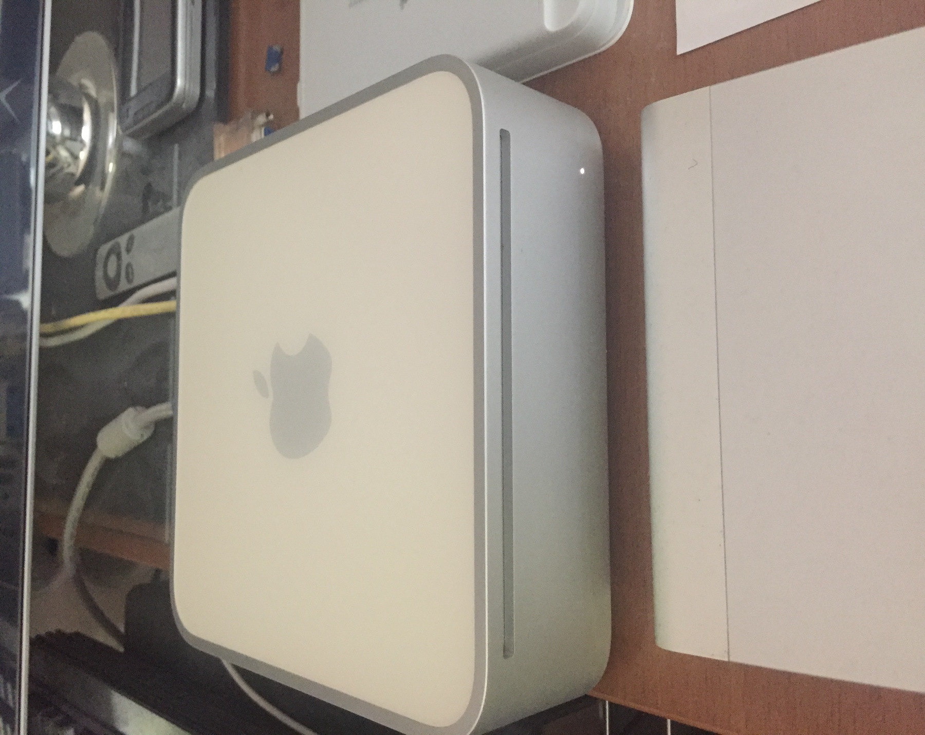

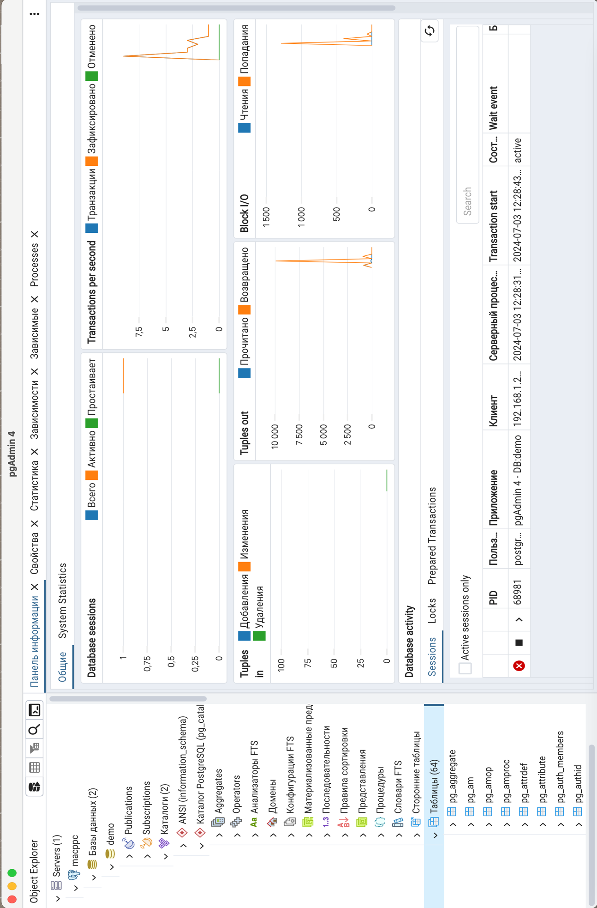

Командная строка для импортирования демонстрационной базы данных:

$ psql -h macppc -U postgres -f demo-medium-20170815.sql

# Лабораторная работа 1-2

## Задание 1. Нормализация данных в таблице

1 Анализ приведенной таблицы:

|  |  |
| --- | --- |
| Наименование столбца | Описание анализа |
| Название фильма | Название фильма уникально, но может быть повторено спустя некоторое время или может быть выпущен новый фильм.  Трансформация в 3NF может быть произведена напрямую с добавлением уникального поля IdFilm в таблицу films |
| Актеры | В фильме снимаются много актеров поэтому для нормализации данных необходимо выделить в отдельную таблицу, посвященную актерам.  Так же следует учитывать тот факт, что актер может сниматься не в одном фильме, поэтому следует реализовать отношение «многие ко многим» |
| Режиссер | Режиссером является человек, у которого есть имя, фамилия и возможно отчество;  Режиссер может снимать не один фильм, поэтому разумнее всего создать отдельную таблицу со списком режиссеров и связать данную таблицу с таблицей режиссеров посредством IdDirector. |
| Год выпуска | Уникальное содержание данного поля, поэтому можно оставить дату выпуска фильма как поле в таблице films. |
| Страны выпуска | Данное поле может включать не одну страну, где был выпущен фильм, поэтому имеет смысл вынести содержание данного поля в отдельную таблицу и реализовать отношение «многие ко многим» |
| Бюджет картины | Уникальное содержание данного поля, поэтому можно оставить бюджет картины как поле в таблице films. |
| Номинации и награды | Данное поле может включать не одну номинацию или награду которую заслужил фильм, поэтому имеет смысл вынести содержание данного поля в отдельную таблицу и реализовать отношение «многие ко многим» |

Исходя из приведенного выше анализа имеется возможность описать таблицы, которые рекомендуется использовать после приведения исходной информации к 3NF.

|  |  |
| --- | --- |
| Наименование таблицы | Описание содержимого таблицы |
| films | Содержит уникальную информацию о фильме |
| actors | Содержит уникальную информацию об актерах |
| actors2films | Осуществляет отношение «многие ко многим» связывая таблицы films и actors |
| directors | Содержит уникальную информацию о режиссерах. Связь с таблицей film осуществляется посредством уникального индекса IdDirector. |
| countries | Содержит уникальную информацию о странах выпуска фильмов. |
| countries2films | Осуществляет отношение «многие ко многим» связывая таблицы films и countries. |
| nominations | Содержит уникальную информацию о номинациях и наградах, присуждаемых фильмам. |
| nominations2films | Осуществляет отношение «многие ко многим» связывая таблицы films и nominations. |

## Задание 2. Определение сущностей логической модели и преобразование их в таблицу реляционной базы данных

1. Предметная область: маршрутное такси. Объекты предметной отрасли: водители, транспортные средства, маршруты, работа на маршруте.
2. Набор таблиц:

|  |  |
| --- | --- |
| Наименование таблицы | Описание содержимого таблицы |
| drivers | Содержит информацию о водителях, работающих на маршрутах маршрутного такси |
| buses | Содержит информацию о парке транспортных средств, работающих на маршрутах |
| ways | Содержит информацию о маршрутах маршрутного такси |
| descriptionways | Содержит информацию о маршрутах, местах их прохождения, протяженность отдельных участков, необходимый маневр для перехода на другой участок маршрута |
| workonway | Содержит информацию о деталях работы на маршруте на текущий день. Связывает водителей с транспортным средством на маршруте |
| medical | Содержит информацию о прохождении медицинского контроля водителей перед выходом их на маршрут |
| techcontrol | Содержит информацию о технических осмотрах парка транспортных средств, работающих на маршрутах |

Описание таблиц в файле Laboratory1_2-5.docx